Санкт-Петербургский национальный исследовательский университет

информационных технологий, механики и оптики

Кафедра вычислительной техники

**Дисциплина «Организация ЭВМ и систем»**

**Лабораторная работа №6**

**Вариант 1**

**Выполнили:**

Съестов Дмитрий Вячеславович

Хлопков Дмитрий Сергеевич

Группа P3317

**Преподаватель:**

Скорубский Владимир Иванович

Санкт-Петербург

2018

**Цель работы**Исправить программу из пособия так, чтобы она считала реальное время, т.е. увеличивала переменную sec каждую реальную секунду.

У таймера и два 8-битных регистра TH0 (High) и TL0(Low).

Каждую микросекунду регистр увеличивается на 1. Когда он переполнится, то происходит программное прерывание по номеру 1.

Следовательно, прерывание будет происходить каждые 2^16 (65355) микросекунд.  
Если двадцать раз пройдёт по 50 микросекунд, то получится ровно одна секунда.  
Так как прерывание срабатывает после переполнения регистра, то мы можем изначально выставить в него число 15535 = 65535-50000.

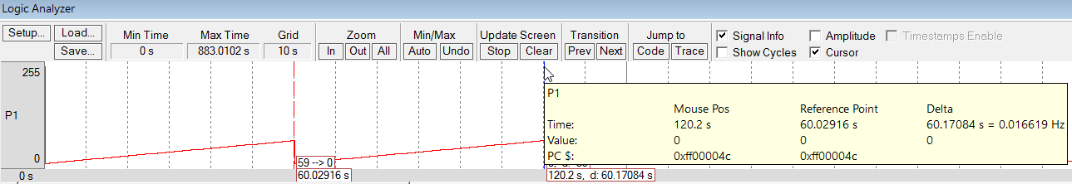

**Исходный код**

#include <reg51.h>

unsigned short sec;

unsigned short count;

unsigned int min;

void intt0(void) interrupt 1

{

TR0 = 0;

TH0 = (65535 - 50000) >> 8;

TL0 = (65535 - 50000) & 0xFF;

TR0 = 1;

count++;

if(count == 20)

{

sec++;

count = 0;

}

if(sec == 60)

{

min++;

sec = 0;

}

P1 = sec;

P2 = min;

}

void main()

{

TMOD = 1;

ET0 = 1;

TR0 = 1;

EA = 1;

while(1);

}